东营经济技术开发区
山东国瓷功能材料股份有限公司
“7•2”一般高处坠落事故调查报告

2025年7月2日9时9分，山东国瓷功能材料股份有限公司发生一起高处坠落事故，造成1人重伤，直接经济损失约76万元。
事故发生后，依据《中华人民共和国安全生产法》《生产安全事故报告和调查处理条例》（国务院令第493号）等法律法规的规定，东营经济技术开发区管委会（以下简称“开发区管委会”）成立了东营经济技术开发区山东国瓷功能材料股份有限公司“7•2”一般高处坠落事故调查组，对事故进行调查。事故调查组由开发区管委会分管领导任组长，应急管理部、经济发展部、公安分局、组织人事部（工会）、东营市东凯新材料产业园有限公司等单位派员组成，邀请开发区纪检监察工委和开发区检察院派员参加事故调查，邀请2名安全生产专家参与事故调查。
事故调查组按照“科学严谨、依法依规、实事求是、注重实效”的原则，通过现场勘查、调查取证、人员询问等方式，查明了事故经过、原因和人员伤亡等情况，认定了事故性质和责任，提出了处理建议和防范措施。
经调查认定，山东国瓷功能材料股份有限公司“7•2”一般高处坠落事故是一起因作业人员安全防护措施不到位，作业现场安全管理不到位，违规开展高处作业造成的生产安全责任事故。
一、事故基本情况
（一）事故发生单位概况
山东国瓷功能材料股份有限公司成立于2005年4月21日，统一社会信用代码91370000774151590H，法定代表人张*，住所为山东省东营市东营区辽河路*号，经营范围主要为新材料技术研发，电子专用材料制造，特种陶瓷材料制造等。公司现有电子材料、催化材料、生物医疗材料、新能源材料、精密陶瓷材料、数码打印等六大业务板块，从业人员2200人。
（二）事故发生单位安全管理情况
山东国瓷功能材料股份有限公司集团层面设置了安环部，负责统筹部署和监督集团各单位的安全生产管理工作。集团下属的事业部、项目部、子公司均设有安环办，负责本单位安全生产管理工作。公司建立了安全培训教育、特殊作业、风险分级管控、隐患排查治理、应急管理、班组安全晨会等安全生产管理制度。
（三）事故发生经过
2025年7月2日8时许，山东国瓷功能材料股份有限公司品管部班长张*强安排员工赵*明、康*玮维修B6厂房一楼前处理室上部纯水罐浮球阀。9时许，赵*明和康*玮自一楼空压机房处爬梯经吊顶预留口进入吊顶上部，自3米平台南侧沿方钢（宽0.15米）扶墙向东移动，后经固定爬梯（高1.2米）至平台，沿平台东侧南北向圆钢管通道（宽0.2米）向南行进。9时9分，在行至风管南侧末端风口位置时，康*玮跌落到净化板后冲破净化板坠落至一楼水泥地面。

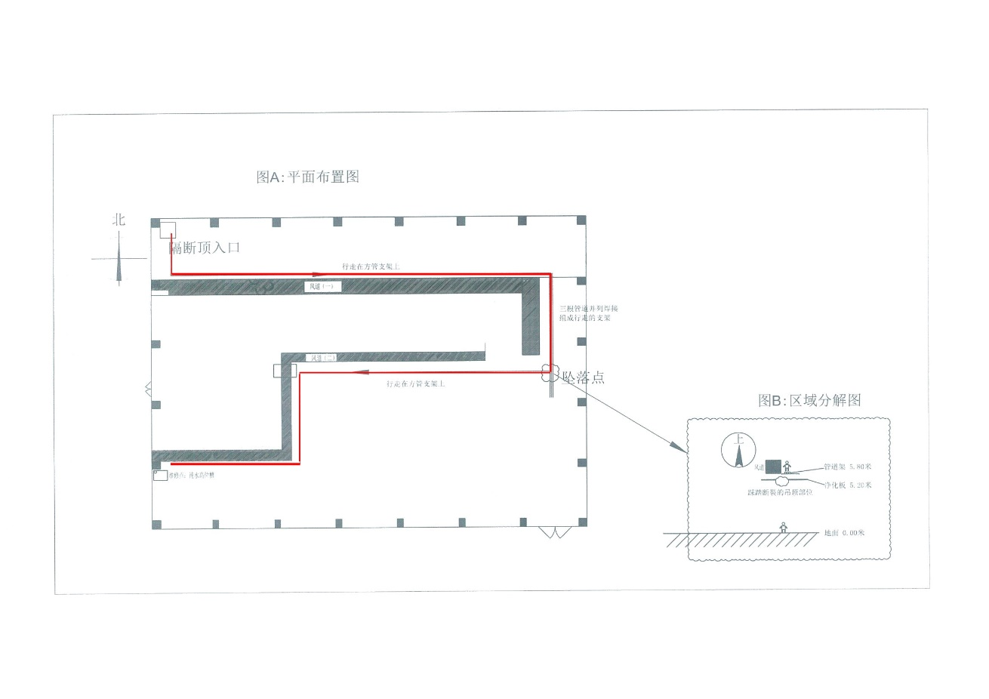

作业人员行走路线
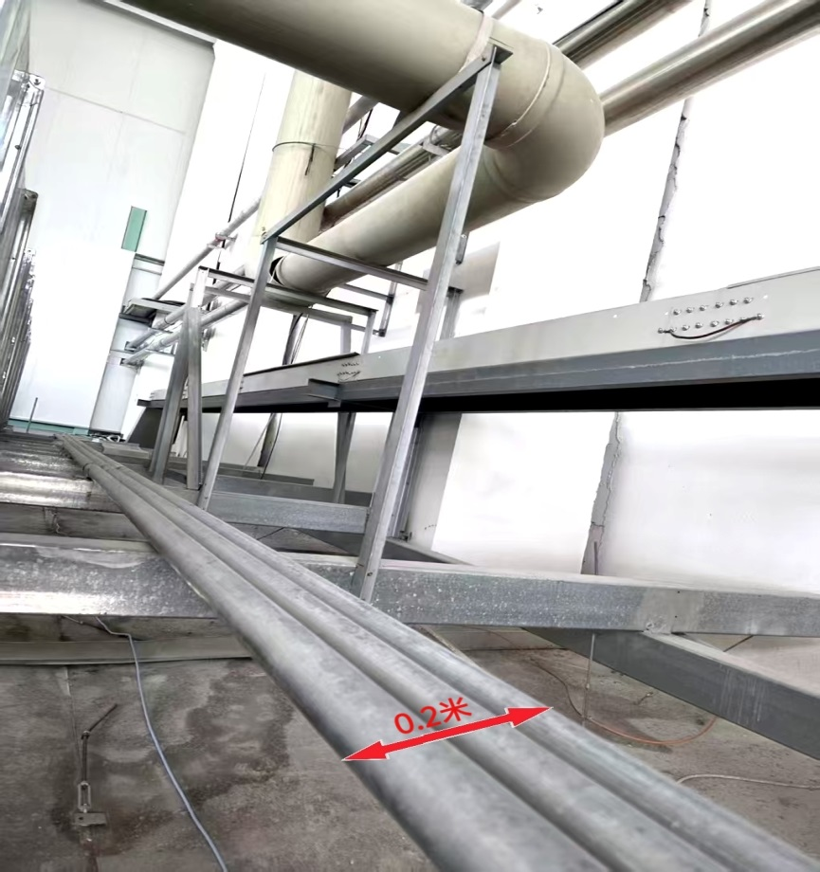

南北向圆钢管通道
（四）事故现场情况
事故坠落地点位于山东国瓷功能材料股份有限公司二厂西区B6厂房品管部检测室东侧过道，距南部车间门口12.4米，距过道东墙2.1米。过道上部为岩棉夹芯净化板，距地面高度为5.2米。净化板上部为镀锌圆钢管通道，直径0.65米，距净化板高度为0.6米，事故坠落高度为5.8米。伤者冲破净化板坠落至地面，净化板破损洞口面积为0.91米×1.40米。

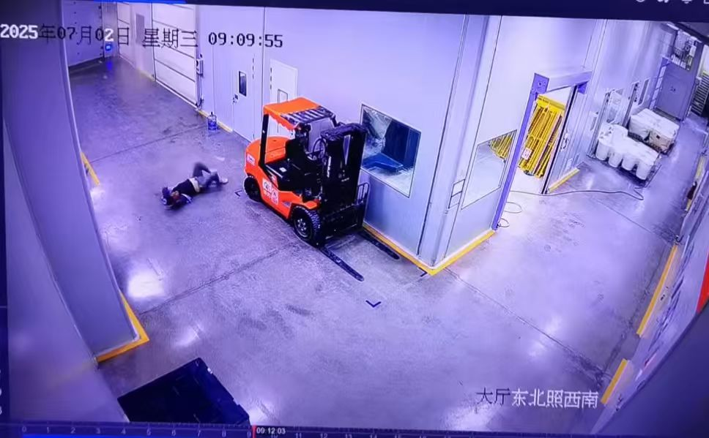

坠落事故现场
（五）人员伤亡和经济损失情况
事故造成1人重伤，依据《企业职工伤亡事故经济损失统计标准》（GB6721-1986）等标准，核定事故造成直接经济损失约76万元。
二、事故应急处置及评估情况
（一）事故信息接报及响应情况
当日，现场作业人员赵*明发现康*玮坠落后，立即从吊顶平台原路返回。9时12分，赵*明向张*强电话报告事故情况。康*玮坠落至地面时，员工许*途经事发区域，目击事故过程，迅速报告项目部安全员辛*成，辛*成立即报告了项目部安环办负责人吴*宝，9时13分，吴*宝向安环部主任张*峥电话报告事故情况，9时22分，张*峥向集团总经理霍*云电话报告了事故情况。
9时41分，根据总经理霍*云的安排，公司安全部部长李*向开发区应急管理部电话报告了事故情况。接到事故报告后，开发区管委会分管领导和应急管理部门负责人第一时间赶赴现场，了解事故情况，处理善后工作。
（二）事故现场应急处置情况
当日事故发生后，公司BC项目部安环办负责人吴*宝和安全员辛*成立即赶到现场，对受伤人员进行了紧急救治。9时12分，事故现场工作人员拨打了“120”急救电话。9时30分许，“120”急救车辆到达现场，医护人员对康*玮进行了现场急救，后将其送至东营市人民医院进一步救治。
（三）事故应急处置评估
事故发生后，山东国瓷功能材料股份有限公司现场人员全力抢救受伤人员，拨打医疗救援电话，事故应急处置迅速、得当。
三、事故原因分析
事故发生的直接原因是，员工康*玮在开展高处作业时，从距地面5.8米的圆钢管走道上坠落至一楼水泥地面，头部和背部与地面撞击致其重伤。
（一）直接原因分析
一是作业人员在开展高处作业时，在无防护设施的管道上通行，违反了《山东国瓷功能材料股份有限公司特殊作业安全管理制度》第9.2.5条[]的规定。
二是作业人员在开展高处作业时，未佩戴安全帽、安全带、安全绳等个体防护用品，违反了《个体防护装备配备规范》（GB39800.1-2020）第1部分总则第4.3条[]的规定。
（二）其他可能因素排除
通过事故现场勘查、询问以及事故现场视频资料分析，排除人为故意伤害等因素。
四、责任单位存在的主要问题
一是安全教育培训不到位。山东国瓷功能材料股份有限公司员工对特殊作业具有的高度危险性认识不足，公司作业部门负责人和员工对高处坠落风险认知严重欠缺，不掌握高处作业基本要求及作业许可要求。康*玮未进行专门的安全作业培训，取得高处作业的特种作业人员资格，上岗从事高处作业。违反了《中华人民共和国安全生产法》第三十条[]第一款的规定。
二是特殊作业安全管控不到位。山东国瓷功能材料股份有限公司作业部门开展涉事高处作业前，未按照公司安全管理流程向公司安全管理部门报备，未按照公司特殊作业安全管理制度的规定开具作业票，未组织开展风险辨识和安全交底，作业现场未设专人监护。
三是安全隐患排查不到位。山东国瓷功能材料股份有限公司BC车间吊顶平台上设置的设备维修通道需在狭窄的方管及圆钢管上行走，部分区域无稳固的护栏等防护设施。该设备维修通道长期存在，且多次使用，严重违反该公司关于特殊作业的管理规定。山东国瓷功能材料股份有限公司未排查发现并消除该安全隐患，致使遗患成灾。
五、对有关责任人员和责任单位的处理建议
1.霍*云，女，群众，山东国瓷功能材料股份有限公司总经理，组织实施本单位安全生产教育培训不到位，检查本单位安全生产工作、及时消除生产安全事故隐患工作不到位，对事故发生负有责任，建议由开发区管委会依据《中华人民共和国安全生产法》第九十五条第一项[]的规定，依法给予行政处罚。
2.张*强，男，群众，山东国瓷功能材料股份有限公司BC项目部品管部班长，组织实施涉事高处作业，未履行公司特殊作业管理流程，未就涉事高处作业开展安全风险辨识和技术交底，未排查消除作业现场安全隐患，对事故发生负有责任，建议由开发区管委会依据《中华人民共和国安全生产法》第九十六条[]的规定，依法给予行政处罚。
3.山东国瓷功能材料股份有限公司，对事故发生负有责任，建议由开发区管委会依据《中华人民共和国安全生产法》第一百一十四条第一款第一项[]的规定，依法给予行政处罚。
六、事故整改和防范措施
一是要切实做好安全教育培训工作。生产经营单位要结合单位的风险性和岗位安全需求，组织从业人员开展安全教育培训，提高从业人员生产安全意识。安全教育培训要有针对性，要务求实效，避免教育培训程式化，流程化。
二是要加强对特殊作业安全管控。生产经营单位要高度重视特殊作业具有的高度危险性，开展特殊作业要严格作业审批流程，安排专人监护，组织作业人员、监护人员开展风险辨识和技术交底，确保作业人员持证上岗，落实各项防范措施，加强作业过程监督检查，杜绝“三违”现象和冒险蛮干行为，预防各类特殊作业生产安全事故的发生
三是要切实做好事故隐患排查治理工作。生产经营单位要组织安全管理人员和生产技术人员，对作业场所和作业环节开展全方位、全过程的事故隐患排查治理工作，辨识安全风险，落实风险管控措施。对排查发现的事故隐患，落实整改责任、措施、资金、时限和应急预案，确保事故隐患排查治理闭环管理，为生产经营单位创造良好的安全生产环境。

[] 《山东国瓷功能材料股份有限公司特殊作业安全管理制度》第9.2.5条：高处作业人员不应站在不牢固的结构物上进行作业；在彩钢板屋顶、石棉瓦、瓦棱板等轻型材料上作业，应铺设牢固的脚手板加以固定，脚手板上要有防滑措施；不应在未固定、无防护设施的构件及管道上进行作业或通行。
[]《个体防护装备配备规范》（GB39800.1-2020）第1部分总则第4.3条：安全帽参考适用范围：造船、煤矿、冶金、有色、石油、天然气、化工、建材、电力、汽车、机械等存在坠物或对头部产生碰撞风险的作业场所；安全带、安全绳参考适用范围：船、煤矿、冶金、有色、石油、天然气、化工、建材、水泥、非煤矿山、电力、汽车等存在坠落风险的作业场所。
[] 《中华人民共和国安全生产法》第三十条第一款：生产经营单位的特种作业人员必须按照国家有关规定经专门的安全作业培训，取得相应资格，方可上岗作业。
[] 《中华人民共和国安全生产法》第九十五条第一项: 生产经营单位的主要负责人未履行本法规定的安全生产管理职责，导致发生生产安全事故的，由应急管理部门依照下列规定处以罚款：（一）发生一般事故的，处上一年年收入百分之四十的罚款。
[] 《中华人民共和国安全生产法》第九十六条: 生产经营单位的其他负责人和安全生产管理人员未履行本法规定的安全生产管理职责的，责令限期改正，处一万元以上三万元以下的罚款：导致发生生产安全事故的，暂停或者吊销其与安全生产有关的资格，并处上一年年收入百分之二十以上百分之五十以下的罚款；构成犯罪的，依照刑法有关规定追究刑事责任。
[] 《中华人民共和国安全生产法》第一百一十四条第一款第一项：发生生产安全事故，对负有责任的生产经营单位除要求其依法承担相应的赔偿等责任外，由应急管理部门依照下列规定处以罚款：（一）发生一般事故的，处三十万元以上一百万元以下的罚款。

